Разработка мастер - класса
Тема: Изготовление предметов ДПИ на основе природного материала. Рождественский венок из шишек.
Цель:
- научить студентов изготавливать предметы декоративно-прикладного искусства и природного материала на высоком уровне;
-развить аккуратность, умение следовать заданному алгоритму, мыслить творчески и логически, обдумывать наперед результаты своих действий
- воспитать интерес к профессиональной деятельности;
Материально-техническое оснащение: персональный компьютер, мультимедийный проектор, интерактивная доска.
Дидактическое оснащение: презентация, набор материалов для изготовлении венка: шишки сосны, скорлупа грецкого ореха, желуди, утеплитель для труб, клеевой пистолей с запасом специальных стержней, картон, скотч, ножницы, циркуль, карандаш, набор элементов декора, лента различной ширины, пуговицы, бусы разной формы, сухие блестки, набор глитеров, ротанговая нить, краска в аэрозоле.
Демонстрационный материал: готовый образец венка, материалы для декора, виды красителя, шишки разной формы естественного окраса и выбеленные.
Межпредметные связи: специальные технологии, материаловедение, основы композиции

Ход мастер-класса
1 этап

- Организационный момент. Объявление темы, постановка целей мастер-класса.
(5 мин)
Приветствие студентов, проверка наличия материалов. Постановка индивидуальных целей занятия студентами группы
- Актуализация знаний и умений, психологическая подготовка к занятию. Исторический обзор «появления декоративного венка в украшении интерьера, его значение». Проведение беседы. Обсуждение особенностей выбора материала для изготовления украшения, алгоритма выполнения венка. Просмотр презентации.
(15 мин.)
Традиция украшать дом на Рождество и Новый год венками из хвойных пород пришла к нам из Европы. Венок из шишек на Новый год мастер-христианин делает из еловых веток, дополненных крестообразно расположенными 4 свечами. Как известно, Рождеству предшествует Адвента – 24-дневный пост, и вот в каждое воскресенье этого поста принято было зажигать по одной свече на венке.
Несколько веков назад жил в Европе один лютеранский теолог Иоганн Вихерн. Чтобы помочь семьям нуждающихся, он забирал их детей к себе на воспитание . Когда наступал рождественский пост, то нетерпеливая детвора постоянно спрашивала наставника, когда же наступит долгожданное Рождество? Тогда ему пришла в голову мысль сделать растительный венок, вставив туда 24 свечи. В качестве каркаса он использовал колесо, а в украшение вставил 20 маленьких красных и больших белых свечи. Каждый день он зажигал по одной красной свече, а в воскресенье – белую. Затем, как водится, венок был модернизирован (осталось 4 свечи) и приобрёл у верующих символическое значение – хвойные веточки начали обозначать Землю, изобилующую жизнью, а 4 свечи олицетворять мироздание.

Какие шишки выбрать для новогоднего веночка?
Посмотрев на фото новогодних венков из шишек, можно понять, что там могут присутствовать самые разные шишки: еловые и сосновые, кедровые и лиственничные – все они так красивы, словно созданы природой для художественного применения. К этому экологически чистому природному материалу нужно лишь приложить немного творческой фантазии, чтобы получились уникальные украшения для зимнего праздника. Тем более что этот шикарный поделочный материал не нужно покупать, а совместить полезное с приятным – сбор шишек в парке или лесу с замечательной прогулкой.
Если уж в лесу есть шишки, то их там много, поэтому во время их сбора нужно выбирать самые красивые или с необычной формой, которые также могут пригодиться. Помимо шишек потребуется собрать и веточки хвойных пород.
Нужно иметь в виду, что еловая хвоя будет быстрее осыпаться, чем более длинные сосновые иголки, которые продержатся дольше.
Если вы нашли только закрытые шишки – не расстраивайтесь. Положите их на теплую батарею на ночь, и к утру они раскроются, как цветы летним утром.

Что нужно делать с шишками?
В инструкциях, посвящённых тому, как сделать новогодний венок из шишек, указывается, что собранный материал требует несложной подготовки – все шишки нужно помыть в воде, смыв с них частички грязи, после чего тщательно просушить.

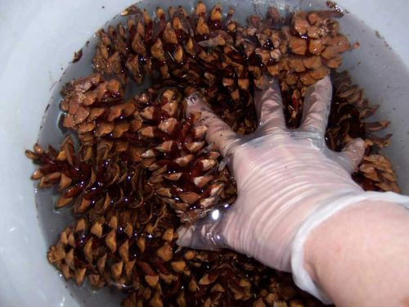
Окрашивание шишек
Подготовленные таким образом шишки можно использовать в натуральном их виде – с естественными цветами, а можно и выкрасить, тем более что они легко поддаются окрашиванию.
Шишку можно привязать за ниточку и целиком погрузить в краску нужного цвета или же окрашивать шишку вручную кисточкой.

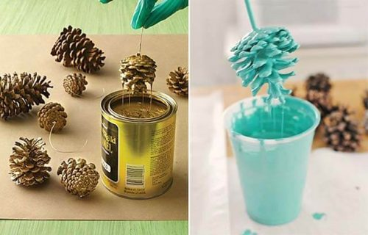
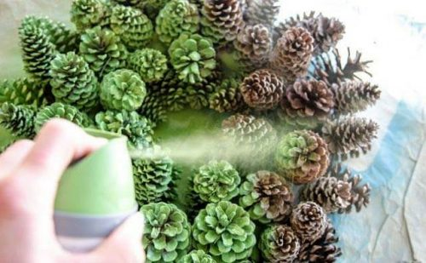

Осветление шишек
Чтобы осветлить шишку, нужно:
-На 5 часов опустить её в ёмкость с бытовым отбеливателем.
-После промыть её в большом количестве воды и полностью высушить (можно для ускорения процесса положить их в духовой шкаф при невысокой температуре).

Покрытие шишек блёстками
Шикарно смотрятся покрытые позолотой, посеребрённые или покрытые блёстками шишки. Для этого понадобится кисточка и клей ПВА.
-Нанесите клей с помощь кисточки на «лепестки» шишки и сразу же присыпайте блёстками.
-Можете осыпать лишь кончики шишек, а можете и всю поверхность.
-Подождите, пока клей немного подсохнет, и только потом струсите неприклеившиеся блёстки на бумагу, чтобы использовать их повторно.
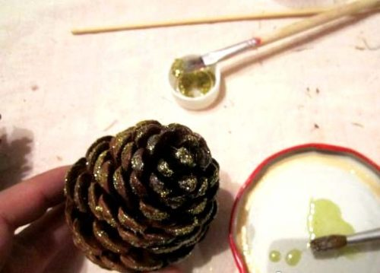

Аромат шишек
Тем, кому кажется, что новогодний венок из сосновых шишек распространяет недостаточно яркий аромат, можно обработать их корицей, сандалом, в общем, любым приходящимся по вкусу ароматизатором.
Иногда шишку трудно прикрепить или приклеить к основе. Тогда в нижней части шишки можно плоскогубцами или другим сподручным инструментом удалить несколько чешуек, чтобы получилось плоское основание, которым её гораздо легче будет зафиксировать.

- Практическая работа. Изготовление венка поэтапно параллельно с действиями мастера. Участники мастер класса разбиваются по парам для выполнения практической работы.
(60 мин.)
Алгоритм работы:
- вырезание кольца из картона для основы;
-подготовка и укрепление утеплителя для труб на картонной основе для придания объема формирующему кольцу;
-обтягивание объемного кольца тканью/лентой, ниткой ротанга (по индивидуальному выбору каждой группы);
- изготовление крючка для подвешивания кольца;
- выбор, размещение и укрепление при помощи клеевого пистолета рандомных композиций по воображению студентов на подготовленной основе из шишек разного размера и формы, желудей, скорлупы ореха;
- окрашивание композиций при помощи аэрозольных красок в отдельном помещении.
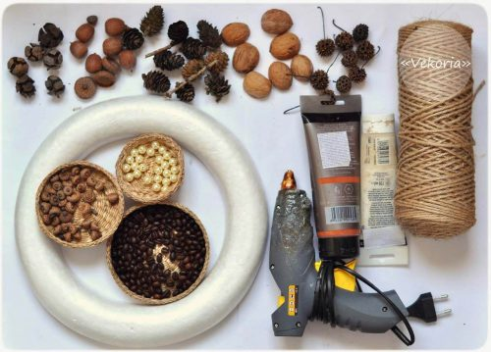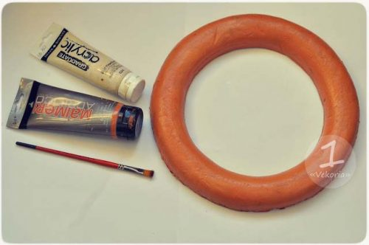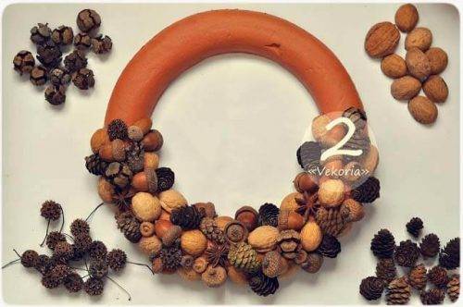

4. Проведение рефлексии и обсуждение положительных и отрицательных моментов проделанной работы.
(10 мин.)
Перерыв (90 мин.)

2 этап

- Проведение информационной беседы. Обсуждение объема предстоящей работы. Разбор алгоритма осуществления декоративных работ.
(10 мин.)
- Практическая работа студентов. Подготовка венка для декорирования. Украшение венка по индивидуальному решению предложенным материалом.
(60 мин.)
- Подведение итогов. Анализ выполненной работы. Демонстрация готовых композиций. Рефлексия.
(20 мин).

